Діти і здорове харчування: п’ять порад для батьків

Як батькам побудувати міцний фундамент правильних харчових звичок, яких їхня дитина дотримуватиметься все життя.
ЮНІСЕФ
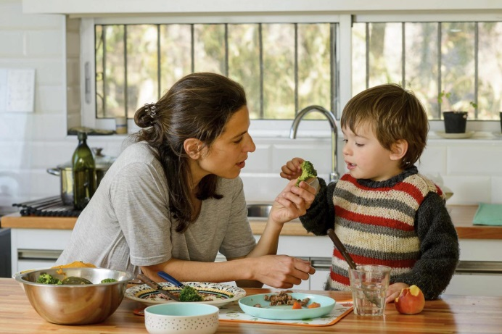

Стосунки з їжею починаються в ранньому дитинстві. На смакові вподобання і харчові звички дитини, без сумніву, впливає соціум (оточення), проте основи все ж закладаються в сім’ї. Саме батьки можуть побудувати міцний фундамент правильних харчових звичок, яких їхня дитина дотримуватиметься все життя.
Важливо розуміти: дитина не завжди буде поруч із вами. До одного-двох років ви можете контролювати, що їсть малюк. Та чим старшою ставатиме дитина, тим частіше вона буде їсти поза домом: у гостях, садочку, школі, на прогулянці з друзями. Тому важливо не забороняти дитині певні продукти, а навчити її самостійно робити вибір на користь якісних, поживних і здорових варіантів. Це можливо шляхом формування здорових харчових звичок у сім’ї. Ми підготували для вас п’ять порад, як цього досягти.

1. Влаштовуйте спільні прийоми їжі.
Намагайтеся збиратися за столом усією родиною якомога частіше. Заплануйте принаймні один спільний прийом їжі щодня. Ставте на стіл такі страви і продукти, які можна їсти всім членам родини, в тому числі дітям. Зазвичай дітям подобається самостійно обирати, що покласти в тарілку. Проте це не означає, що потрібно готувати багато страв. Для забезпечення вибору достатньо поставити на стіл тарілку з овочами і зеленню, піали з ягодами та горіхами. Хай продукти на вашому столі будуть різнокольоровими і привабливими на вигляд.
Зробіть вечері або трапези вихідного дня довшими. Придумайте сімейні традиції після них. Це можуть бути прогулянки разом на свіжому повітрі, читання книжок, настільні ігри.

2. Розкажіть про Тарілку здорового харчування.
Розкажіть дитині про одне з найважливіших правил здорового раціону — різноманітність. Поясніть, що різні продукти містять різні корисні речовини, тому потрібно максимально розширювати раціон. Зробити це можна, чергуючи різні продукти з однієї харчової групи у своєму меню. Наприклад, вживати не тільки огірки та помідори, а й гарбуз, моркву, селеру, перець, буряк, гриби, кукурудзу, кабачки.
Поясніть, як формувати раціон, щоб він був максимально поживним і збалансованим:
- 40–50% — овочі, фрукти, зелень, ягоди, коренеплоди;
- 20–25% — джерела білка: яйця, птиця, риба, субпродукти, дичина, бобові, соєві продукти;
- 25–30% — цільнозернові продукти: нешліфований рис, вівсяна крупа, перлова крупа, цільнозернова паста, хліб, хлібці;
- 5–10% — жири: насіння, горіхи, нерафіновані олії.
Також можна включати в раціон один-два молочних продукти або їхні рослинні альтернативи. Обирайте варіанти без доданого цукру.

3. Обирайте якісні продукти.
Багато проблем зі здоров’ям пов’язані з тим, що в сучасному світі ми надто часто віддаємо перевагу переробленій їжі, а не цільним, простим продуктам. Коли складаєте кошик у супермаркеті, обирайте каші з цільного зерна, свіжі овочі, ягоди і фрукти, якісні білкові продукти, бобові. Ковбаси та сосиски, каші швидкого приготування, випічка на маргарині не є цільними продуктами.
Звертайте увагу на кількість цукру й солі в раціоні: обирайте переважно продукти без доданого цукру та з помірною кількістю солі. Обов’язково читайте етикетки — склад продукту має бути зрозумілим для вас.
Навчіть дітей цих простих правил вибору продуктів, розкажіть, на що варто звертати увагу. Якщо ви кілька разів візьмете їх із собою до магазину, вже скоро вони зможуть обирати більш здорові варіанти самостійно.

4. Готуйте та обирайте продукти разом.
Спільне приготування сніданку чи вечері, відвідування супермаркету — це гарні можливості для того, щоб розповісти дитині про різні продукти, пояснити принципи формування Тарілки здорового харчування. Якщо раніше у вас у сім’ї не було такої традиції, можливо, дитина не з першого разу погодиться допомогти приготувати омлет чи сходити з вами за покупками. Не втомлюйтеся пропонувати. Шукайте різні підходи: можливо, вашій дитині сподобається дивитися разом відеорецепти, а потім втілювати їх на кухні. А можливо, вона з радістю почитає книгу про овочі або фрукти, щоб дізнатися, як вони потрапляють до нас на стіл.

5. Створюйте приємну і приязну атмосферу за столом.
Спільно проведений за столом час — це не тільки про втамування голоду. Це ще й чудова можливість для сім’ї побути всім разом: розповісти одне одному, як пройшов день, чи скласти плани на вихідні. Обирайте такі теми для розмов, які будуть цікавими всім учасникам трапези. Уникайте важких питань на кшталт проблем у школі чи на роботі, невдалого іспиту чи пропущеного уроку. Хай час прийому їжі буде приємним і спокійним для кожного члена сім’ї.
Також це хороший момент для обговорення індивідуальних смаків, страв і продуктів, які у вас на столі. Якщо дитині не подобається якась страва, не змушуйте її їсти. Краще спитайте, що їй хотілося б скуштувати натомість. Придумайте разом варіант, який буде смакувати всім, і запропонуйте дитині приготувати його разом.

Прості формули, які допоможуть вам зорієнтуватися, яким продуктам віддавати перевагу:
- Яблуко краще, ніж яблучне пюре. Пюре краще, ніж сік. Сік краще, ніж варення. Варення краще, ніж газований напій зі смаком яблука.
- Цільна перлова або вівсяна крупа краще, ніж плющена. Цільна плющена вівсяна крупа краще, ніж відшліфована. Відшліфоване зерно краще, ніж борошно. Борошно краще, ніж гранола з сиропом.
- Тушкована яловичина краще смаженої в маслі. Запечене м'ясо, навіть зі скоринкою, краще, ніж сосиски.

